【石油观察家】希瑟·格林利：国际石油市场变局与美国石油政策调整（上）

摘 要：石油市场直接影响到各国经济，对调整国际关系、维护市场稳定等具有重要影响。关于节约能源、保护环境、保护资源的相关政策也能够影响国际石油的供给与需求。美国在国际石油市场上一直发挥着重要作用，美国政府的石油政策能够影响到整个石油行业和石油产品的价格；国际石油市场也会对美国的国际国内政策产生影响。

关键词：美国；石油市场；石油政策；石油贸易

**No.1**

**为什么要关注美国石油政策？**

作为最大消费者和生产者，美国在国际石油市场上举足轻重。对于美国消费者和石油生产、运输、精炼公司来说，美国政府的石油政策能够影响到整个石油行业和石油产品的价格。技术进步、支持政策和石油工业发展，改变了几十年来美国石油产出的下行趋势。2018 年，美国石油产量比2008 年翻了一番。美国是世界最大的原油和精炼石油产品的消费者。美国国会一直保持着对石油政策的关注。1973年，阿拉伯石油输出国组织决定实行石油禁运。1975年，美国国会通过 《1975 年能源政策和节能法》。当时国际石油价格大幅上涨，美国《1975年能源政策和节能法》严格限制美国原油出口。随着美国石油部门的发展，美国国会修改了 《1975 年能源政策和节能法》。《2016年统一拨款法》废除了《1975年能源政策和节能法》第103节，取消了对美国原油出口的限制。

供给、需求及其互动，造成了国际石油市场价格的波动。长期以来，沙特阿拉伯是世界最主要的石油生产国，其拥有的闲置产能足以影响国际石油的供给和价格。国际石油的需求变化通常反映了世界经济情况。国际石油价格主要受供给和需求变动的影响，同时，也会受到其他因素的影响。虽然国际石油供求关系是随着世界经济的变化而变化的，但是，供给并不总是跟随需求变化，因此造成了国际石油价格波动。

随着各国经济发展，对原油和石油产品——包括燃料、油漆、润滑剂和塑料——需求不断增长。国际能源署预测，中国和印度是影响国际石油需求增长的主要力量，到2023 年，中国和印度对石油的需求可能会占到世界需求总量的20%左右，亚洲仍将是石油的净进口者。

石油政策影响巨大。尤其是与其他主要石油生产国联手的情况下，欧佩克能够对国际石油市场产生重大影响。第115 届美国国会提出议案，包括 《2018 年禁止石油生产和出口卡特尔法》，希望妥善处理美国与欧佩克的关系。有一些国家石油公司为政府所有，有一些国家石油公司为政府控制。通过对原油和原油相关产业实施制裁等政策，可以向这些国家表明美国的政策意图。

美国在国际石油市场上发挥着重要作用。过去美国国会为稳定石油供给而立法。《1975 年能源政策和节能法》建立了战略石油储备和“轻型车辆平均油耗标准”，作为减少美国受石油供给波动影响的对策。美国国会还通过立法使得交通燃料多样化，包括电动汽车的税收减免，以及建立“可再生燃料标准”。

**No.2**

**最大石油生产国与石油净进口国**

国际石油市场会对美国的国际国内政策产生影响，反之亦然。在国际石油市场上，美国一直发挥着重要作用，因为它不仅是原油和石油产品的最大消费者，也是原油和石油产品的最大生产者。美国能源信息署估计，2018 年，美国的石油生产超过俄罗斯和沙特阿拉伯，成为世界最大的石油生产国。

尽管最近一个时期美国的石油产量不断扩大，但是，到2018 年，美国仍然是一个石油净进口国。石油供应与能源独立、能源安全关系重大。供给、需求、汇率及其他因素将原油生产与国际市场紧密地联系在一起，国际市场供求关系变化决定国际石油价格。美国是世界石油的主要消费者和主要生产者，有能力影响国际石油市场。贸易协定、贸易制裁和突发事件等都会影响石油供求关系的变化。美国国会将审议那些能够影响国际石油市场的政策措施，包括贸易制裁、替代燃料标准、排放控制、电动汽车使用等。这份报告提供了国际石油市场概览，从整体上说明国际石油市场供给、需求、价格和贸易等。

**No.3**

**美国石油市场及其供求分析**

美国拥有多种自然资源，并且储量丰富，包括常规和非常规储藏原油，比如页岩油。技术进步和政策支持改变了美国石油生产的前景。尽管美国既是世界最大的石油生产国，又是世界最大的原油和石油产品消费国，但是，美国仍是石油净进口国。

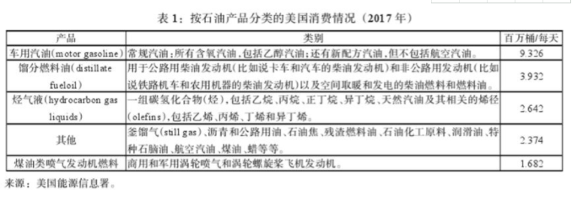

**（一） 美国石油供给**

能够利用的原油资源，或者说“已探明”的石油储量限制了美国石油供给。“已探明”的石油储量是根据现有条件，在技术上和经济上都能回收的已确定并且未开发的地下资源。这种量度的变化主要取决于技术成本、科技发现、国内和国际石油价格变动等因素的影响。2017年，美国能源信息署测算，美国拥有392 亿桶“已探明”的石油储量。

通过应用新的石油开采技术，美国石油产量快速增长，从2008年每天500万桶增长到2018年的每天 1000万桶。美国能源信息署认为，2018年9月美国将超越俄罗斯和沙特阿拉伯成为世界上最大的原油生产国。

2018 年，每天 300 万桶的美国石油产量主要来自位于得克萨斯州西部和新墨西哥州东南部的二叠纪盆地之内的页岩地层。美国主要生产低硫轻质原油，2017 年，低硫轻质原油占美国石油产量的一半以上，主要来自北达科他州和蒙大拿州的巴肯 （Bakken），以及二叠纪盆地的页岩地层。最近 10 余年来，水力压裂和水平钻井技术进步，推动了美国石油产量较快增长。水力压裂使得陷入“紧密”岩层之中的原油得以释放，在高压下迫使其流入岩层并使其分裂，从而使石油能够通过裂缝进行流动。水力压裂需要在地面建立垂直井，然后在开采的多点之间横向地在地下钻出。这些技术的使用引发了人们对环境问题的关切，尤其是地下水污染。

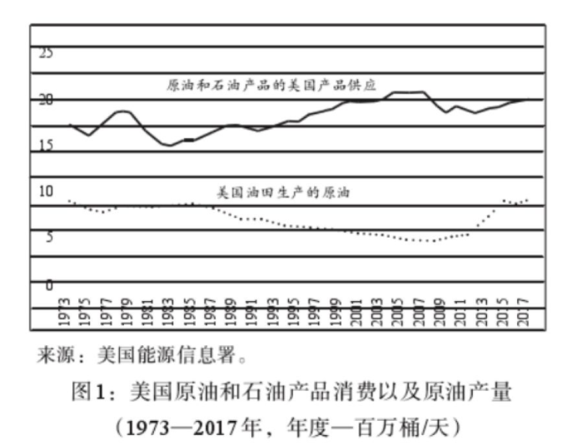

**（二） 美国石油需求**

美国是世界最大的原油和精炼石油产品消费国。在这里，精炼石油产品包括汽油、柴油燃料和航空燃料。正如表 1 所示，原油是交通燃料的原料，也是生产取暖油和润滑剂的原料，为此，原油价格和供给的变化会对许多其他行业产生直接影响。如图 1 所示，2017 年，美国原油和石油产品供给为平均每天 1996 万桶，占世界石油消费总量的 20%。美国国内原油产量为每天 935 万桶。虽然美国石油产量大幅增长，但还是不能满足美国国内的石油消费。这一产出与消费的缺口主要依靠石油进口、天然气或者战略石油储备来弥补。对原油和石油产品的需求情况与一国经济发展情况密切相关。消费者为了满足日常生活需求而使用原油和石油产品，结果使得原油和石油产品缺少价格弹性。经济是石油产品消费的重要驱动力，政策也是。2007 年，美国国会通过“能源独立与安全法”，要求美国国家公路交通安全管理局颁行新的油耗标准，以提高全国车辆能耗效率。

**（三） 美国石油价格**

石油的特征决定了原油价格。原油质量是决定价格的重要因素之一。例如，更轻、含硫量更低的石油价格要高于高硫重质石油，因为炼油厂使用低硫轻质原油可以生产价值更高的石油产品，比如汽油和柴油燃料。现货价格和期货价格是度量原油价格的工具。现货市场具有原油交易的基准。通常西德克萨斯中质原油 （WTI） 是美国石油基准。这一基准也是在俄克拉荷马州库欣地区的现货市场上交易的石油价格。对于原油交易来说，其他重要参考价格的基准包括布伦特 （欧洲） 和迪拜原油。这些价格基准是不同的，反映了不同的石油类型、质量、地区性市场、基础设施和运输成本等。媒体通常报道的原油价格是与某种基准相关的原油期货价格。在石油贸易中，期货交易使用未来交付使用的合同。通过为未来生产的价格订立合同，石油期货市场提供了规避价格波动的工具。原油定价决定了消费者为石油产品的付费情况。

例如，汽油价格会追随西德克萨斯中质原油价格和布伦特价格的变动趋势。如图 2 所示，原油价格变化会推动汽油价格的变化。由于二叠纪盆地独特的地质结构，一直以较低的成本生产低硫轻质原油。根据美国能源信息署的介绍，在二叠纪盆地，“甚至是在西德克萨斯中质原油的价格持续低于每桶 50 美元的情况下，经营者也能够钻透一些致密油层从而增加产量”。虽然巴肯和鹰滩 （得克萨斯州南部） 岩层的石油生产也具有成本优势，但是，在国际石油价格持续高于每桶 50 美元的情况下，也许更合算。2017年，西德克萨斯中质原油平均价格为每桶 50.80 美元，远远低于 2008 年的每桶99.67 美元。

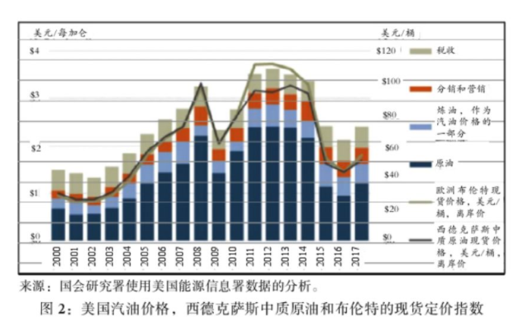

**（四） 美国石油贸易**

20 世纪 70 年代，国际石油价格的典型表现是石油供应有限、石油价格上涨。1973年，阿拉伯石油输出国组织实行石油禁运之后，美国国会通过了《1975年能源政策和节能法》。这部法律和许多其他政策一起，严格限制美国原油出口。此后，只有在某些特殊情况下美国出口过原油。例如，1985年，加拿大政府决定取消对美国出口的价格和数量管制，里根总统认为，取消美国原油出口到加拿大的限制符合国家利益。20 世纪 70 年代以来，美国石油行业发生了深刻变化。石油贸易政策也发生了重大变化。如图 3 所示，美国原油和石油产品的进口总量从 2005 年每天130 万桶平均值的高位，下降到 2017 年平均每天 100万桶。随着美国石油产量增加，如何对石油政策进行调整，成为社会关注的问题。2015 年 12 月，美国国会通过了 《2016 年统一拨款法》，废除了 《1975 年能源政策和节能法》 第 103 节，彻底取消了对美国原油出口的限制。

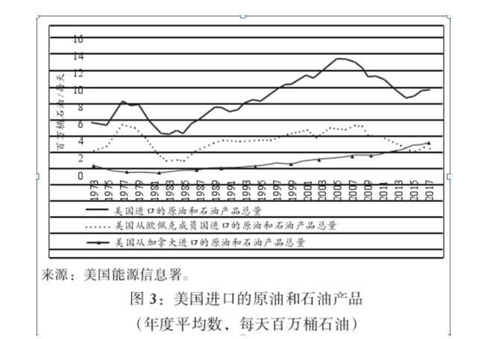

20 世纪 80 年代以来，美国从加拿大进口的原油和石油产品不断增长。2017年，美国从加拿大平均每天进口石油 400 万桶，占美国进口原油和石油产品的40%。2013 年，加拿大超越石油输出国组织成为对美国最大的石油供应者 （见图3）。加拿大生产的原油大都出口到美国，如果美国从加拿大的石油进口继续增长，那么，美国对加拿大基础设施建设的需求也将增长。美国能源信息署认为，加拿大石油产量的一半以上来自油砂，一旦从沙土中得以分离，成为一种重而稠的原油。由于到墨西哥湾的管道运输能力有限，大部分加拿大原油的终点是美国的中西部。如上所述，各国主要是通过炼油厂将原油加工成为不同类型的石油产品。美国生产原油的一半以上是低硫轻质的，而美国炼油厂主要处理高硫重质等级的石油。2015年之前，低硫轻质石油在美国国内市场打折出售，有时折扣高达每桶 30 美元。在美国石油出口限制取消以后，这一折扣就降低了。

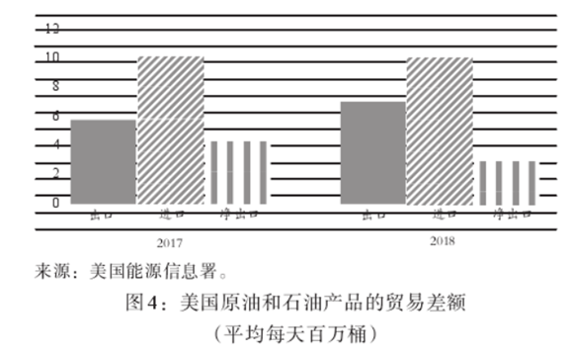

美国进口的原油和石油产品在减少而出口在增加。根据美国能源信息署估算，2018年美国出口达到每天700万桶左右。美国将在2030年前后成为石油净出口国。

如图 4 所示，2017—2018 年，美国石油的进口总量不变，出口增长，结果是减少了净进口。美国原油和石油产品出口的主要目的地是墨西哥、加拿大、中国、巴西和日本。2017年，这五个国家接受美国石油出口的一半左右。平均来说， 2017年，墨西哥进口达到每天100桶，是2013年的一倍左右。2016年，墨西哥第一次成为从美国净进口石油的国家。2018年，美国出口的汽油超过墨西哥汽油消费的一半以上。

（未完待续）

来源：中国知网